Seminario TIC · CURZA / UNCo
Guía — Q-15 · Viedma: máscara SCL
Bloque B · Scene Classification
Software: QGIS 3.40 Desktop · Bloque A+B · QGIS Desktop (CURZA/UNCo)
Video: sig-q15-viedma-scl-charon.mp4 (soft subs). Demo docente QGIS 3.40 ES.
Paso 1 · scl
Capítulo quince. Cargá un RGB Sentinel y la capa S dos SCL, Scene Classification. Zoom total. La SCL clasifica píxeles: vegetación, suelo, agua, nubes, sombras, cirros, entre otras clases. Tomate unos segundos para mirar la pantalla completa: menús, paneles y barra de estado. Si …
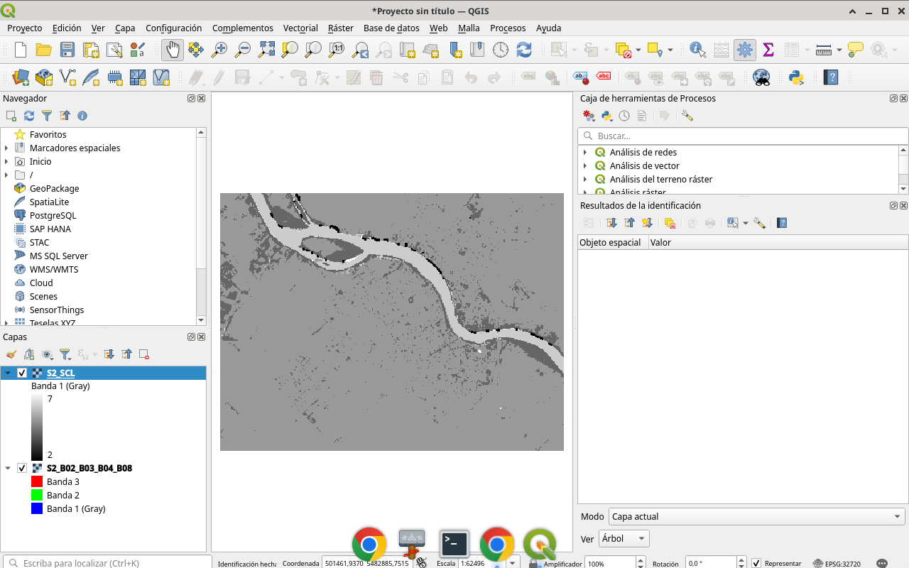
Figura 1
Tip: Diálogo / herramienta visible en el video
Paso 2 · clases
Propiedades de SCL, falso color discreto. Asigná colores legibles: vegetación verde, suelo beige, agua azul, nube blanca, sombra gris, cirros celeste. Aplicá. Ahora cada mancha tiene nombre. Mové el mouse con calma sobre iconos y etiquetas; los tooltips en español refuerzan el vo…
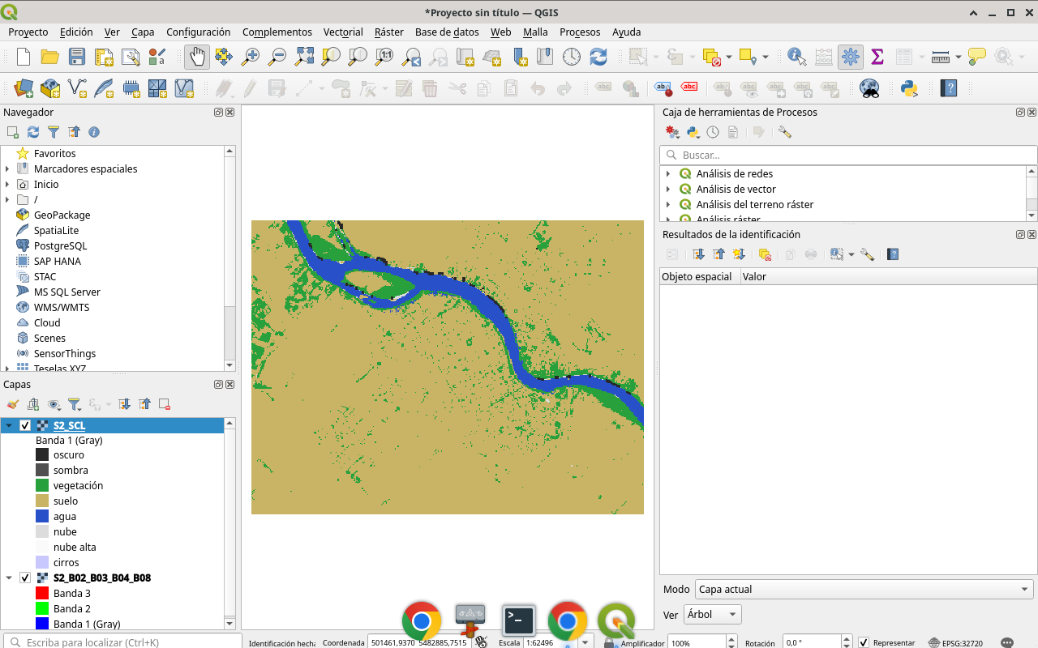
Figura 2
Tip: Diálogo / herramienta visible en el video
Paso 3 · nubes
Identificá nubes y sombras de nube. Esos píxeles no deben entrar crudos a un NDVI si comparás fechas. Mostrá en el lienzo un ejemplo claro. Si algo no responde, verificá que la ventana de QGIS tenga el foco. Un clic en el lienzo o en el título de la ventana evita que el teclado e…
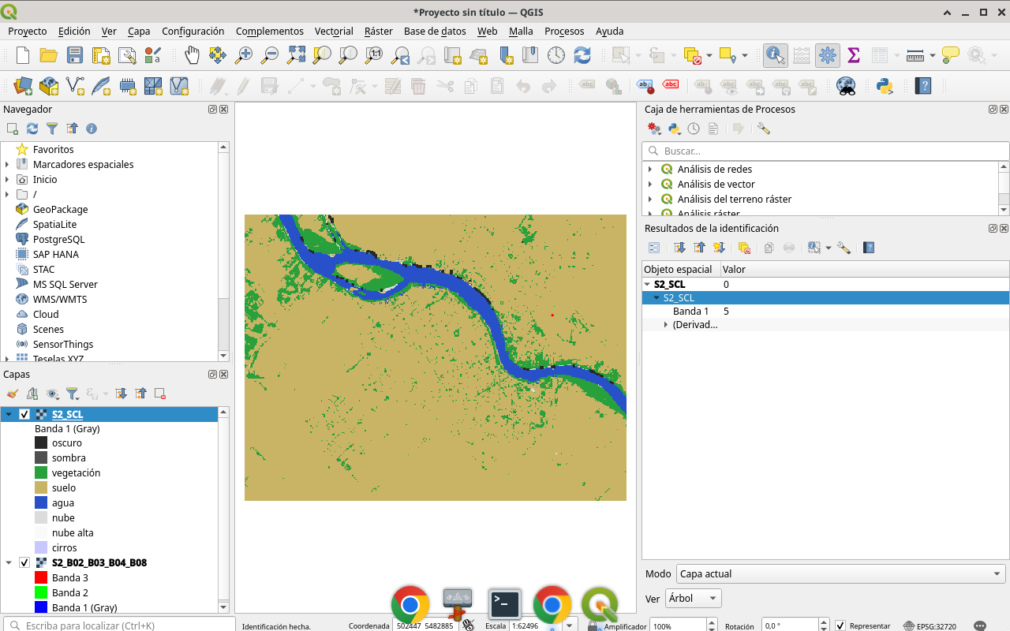
Figura 3
Tip: Diálogo / herramienta visible en el video
Paso 4 · regla
Regla del seminario: SCL o QA antes del índice. Poné el NDVI al lado y señalá dónde una nube destruiría la comparación. Sin máscara, el “cambio” puede ser meteorología. Dejá el diálogo abierto el tiempo de la narración. El objetivo es que veas campos, botones Aceptar o Ejecutar, …
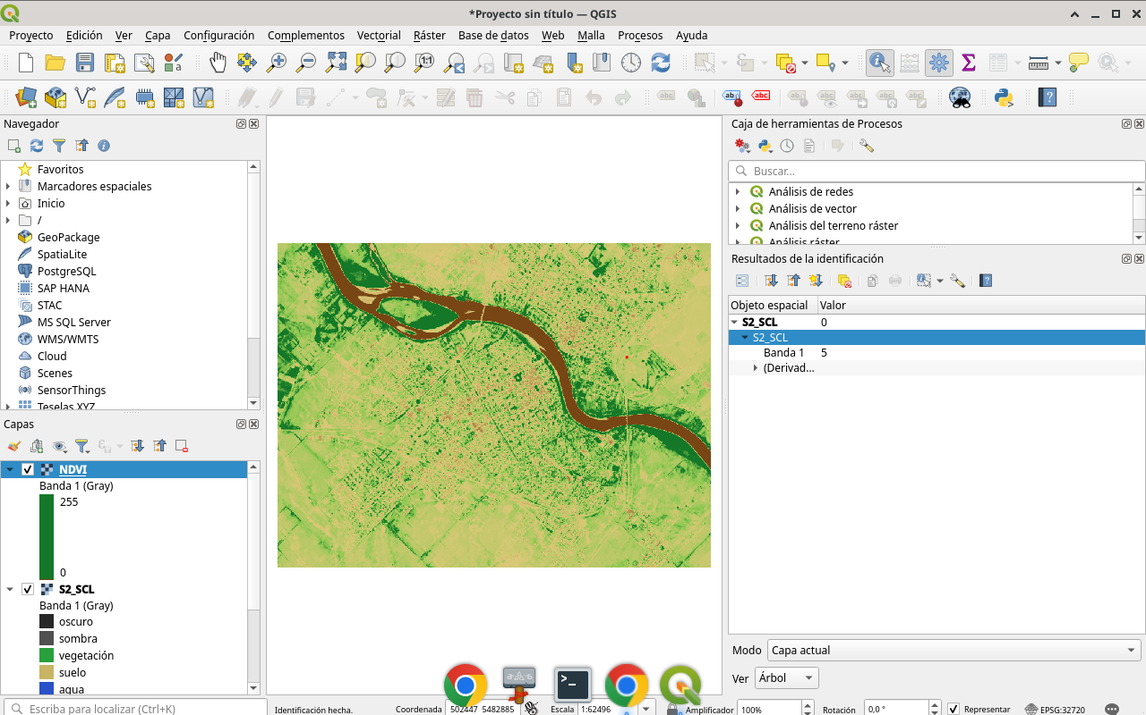
Figura 4
Tip: Diálogo / herramienta visible en el video
Paso 5 · practica
En un flujo completo, Calculadora ráster o un enmascarado pondría nodata en clases de nube y sombra, según criterio. Documentá qué clases descartás y por qué. Revisá otra vez los parámetros clave en voz alta: capas de entrada, distancias en metros, nombres de salida. Un parámetro…
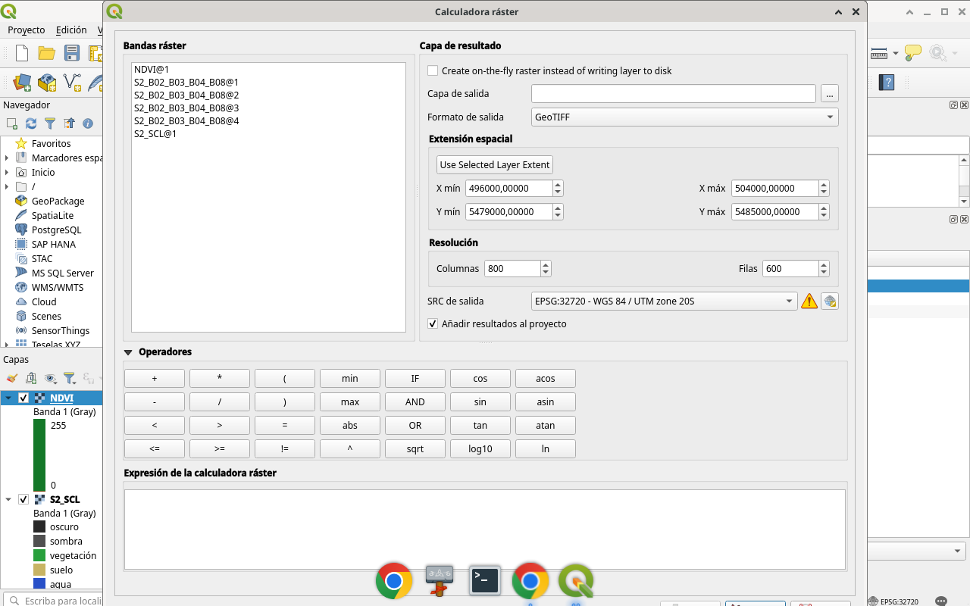
Figura 5
Tip: Diálogo / herramienta visible en el video
Paso 6 · qa
Revisá bordes de nube, penumbra y agua brillante. Ajustá el conjunto de clases. No hay máscara universal; hay máscara justificada. Cuando la capa nueva aparece en el panel, renombrala si hace falta y comprobá que esté visible. El zoom a la capa ayuda a confirmar que no quedó fuer…
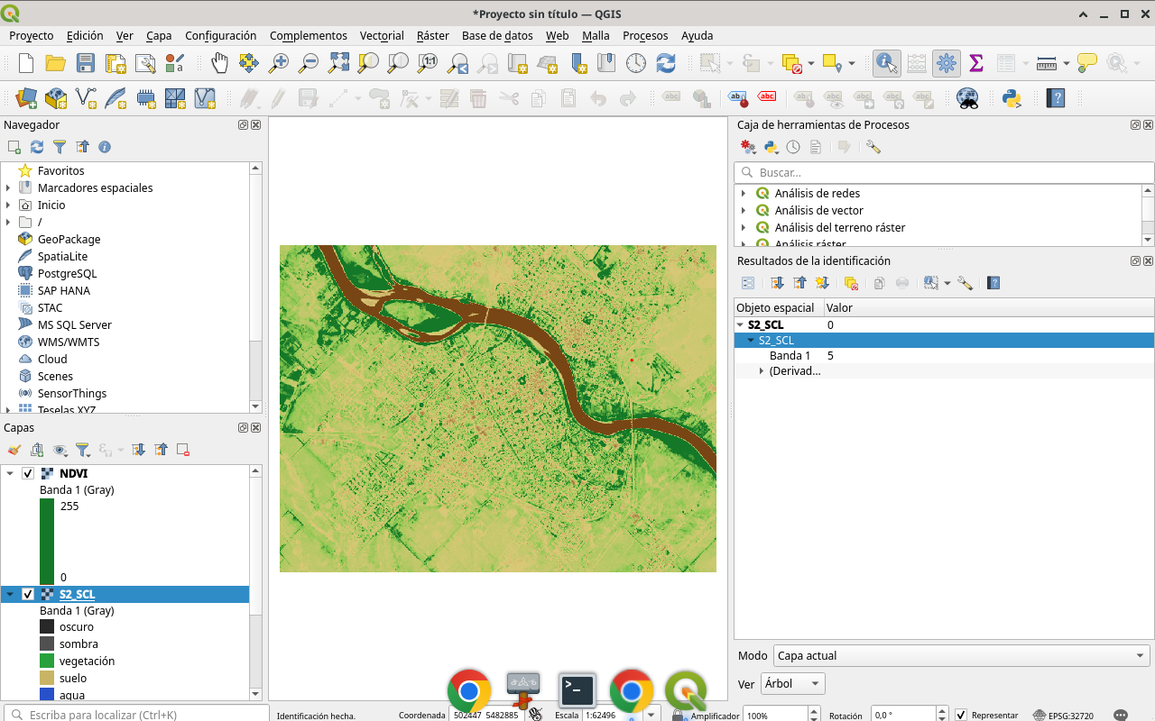
Figura 6
Tip: Diálogo / herramienta visible en el video
Checklist
- Diálogos de QGIS visibles (no solo resultado)
- SCR / parámetros / fórmulas a la vista
- Capa o selección verificada al final
- Proyecto o captura documentada

